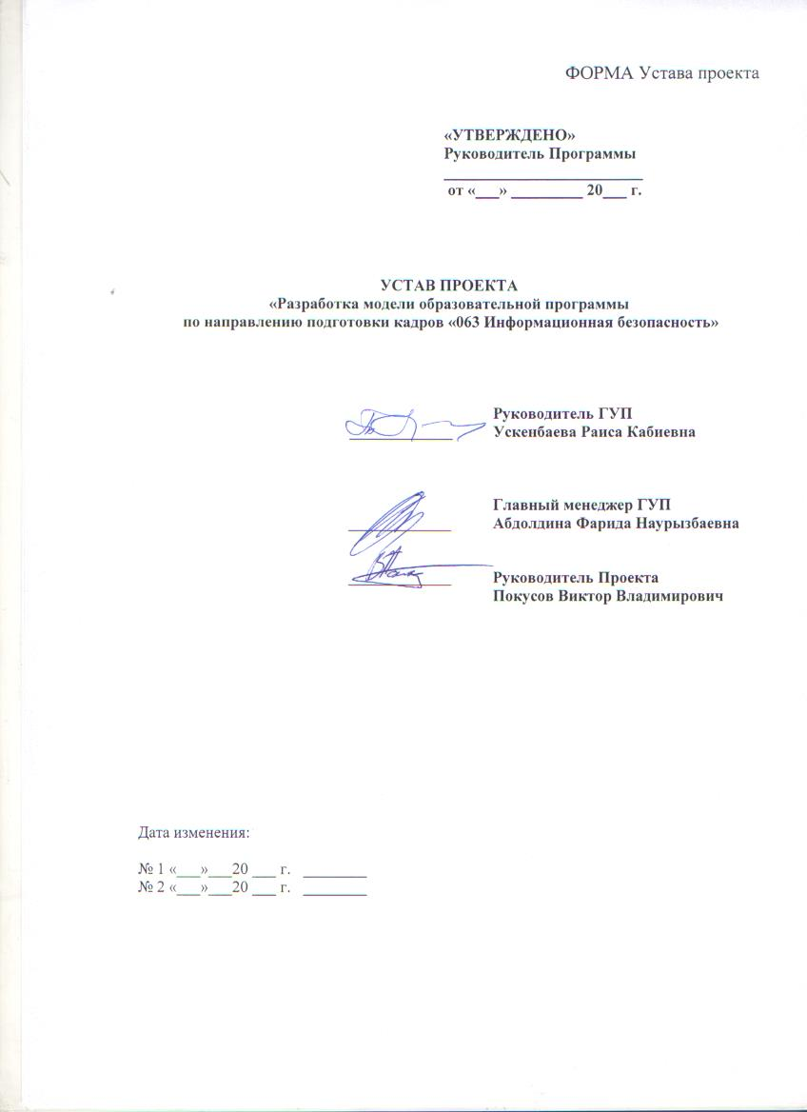

- КРАТКАЯ ИНФОРМАЦИЯ О ПРОЕКТЕ

Наименование | Разработка модели образовательной программы (далее ОП) по направлению подготовки кадров «063 Информационная безопасность»
Цель | Создать к июлю 2020 г. модель ОП в соответствии с НРК, ОРК, профстандартами.  Гармонизации профессиональных стандартов (потребности рынка) с образовательными программами (академическая составляющая) с учетом академической свободы университетов.
Требования к результатам проекта:  Критерии качества проекта  Индикаторы | Участниками проекта являются:  - не менее 3 работодателей:  - ТОО Национальный инновационный центр.  - Академия CISCO  - ТОО PC4U  - ТОО АСКБ “Алатау”  - АО «Казтелепорт»  - ОЮЛ ЦАРКА  - ОЮЛ «Казахстанская ассоциация информационной безопасности»  - ТОО «EPAM Kazakhstan»  - ТОО «T&T Security» (от ЕНУ)  - Коммунальное государственное учреждение «Центр информационных технологий» управления цифровых технологий Кызылординской области (Коркыт Ата)  - зарубежные эксперты, представители НУ и НПП Атамекен:  - Буйневич Михаил Викторович-профессор СПбГУТ, д.т.н. Россия, Санкт-Петербург  - Марков Алексей Сергеевич - д.т.н., профессор кафедры ИБ МГТУ имени Баумана, руководитель ГК НПО "Эшелон", Член Экспертного совета при Правительстве РФ, Член Технического комитета по стандартизации ТК-362 "Защита информации", Эксперт РАН, Минобрнауки России, Росстандарта, РФФИ и федеральных органов по сертификации средств защиты информации,  - Гнатюк Сергей Александрович - д.т.н., профессор Национальный авиационный университет, Киев, Украина.  - Бутенко Виктор Александрович - к.т.н., профессор ТПУ, школа информационных технологий и робототехники, Россия, Томск.  - Матулявичюс Раймундас – PhD, профессор, Институт Информатики, Университет Тарту, г. Тарту, Эстония. (от ЕНУ)  Лахно Валерий Анатольевич - д.т.н., профессор Национальный университет биоресурсов и природопользования Украины, Киев (Украина)  - ППС профильных вузов РК, имеющих ученую степень по профилю и стаж работы по профилю не менее 15 лет, а также являющиеся ППС аккредитованных в признанных аккред.органах ОП и вузов, желательно эксперты аккред.органов  - Аманжолова Сауле Токсановна - к.т.н., ассистент-профессор кафедры “Компьютерная инженерия и Информационная безопасность, зав. секцией СИБ АО МУИТ.  - Нурлыбаев Талгат Абдрахманович -ассистент-профессор кафедры “Компьютерная инженерия и Информационная безопасность, АО МУИТ.  - Мусиралиева Шынар Женисбековна-к.ф-м.н., заведующий кафедрой ИС и СИБ, КазНУ им. аль-Фараби.  - Сейлова Нургуль Абадуллаевна-к.т.н., ассистент-профессор, директор института Кибернетики и информационных технологий, КазНИТУ им.К.Сатпаева  - Айтхожаева Евгения Жамалхановна - к.т.н., ассоциированный профессор кафедры “Кибербезопасность, обработка и хранение информации” КАЗНИТУ им. К.И. Сатпаева.  - Махаббат Коккоз Мейрамовна-К.т.н., заведующий кафедрой,КарГТУ.  - Картбаев Тимур Саатдинович-доктор PhD, Директор института систем управления и информационных технологий , АУЭС.  - Бердибаев Рат Шындалиевич – кандидат полит. наук, заведующий кафедрой систем информационной безопасности, АУЭС  - Конырбаев Нурбек Беркинбайулы - зав. кафедрой “Компьютерные науки” Кызылординского государственного университета им. Коркыт Ата, кандидат технических наук;  - Бекетова Гулжанат Сакитжановна-старший преподаватель кафедры “Компьютерные науки” Кызылординского государственного университета им. Коркыт Ата, доктор PhD.  - Сагиндыков Каким Молдабекович - к.т.н., заведующий кафедрой «Информатика и информационная безопасность» ЕНУ им. Л.Н.Гумилева.  - Сатыбалдина Дина Жагыпаровна - к.ф.-м.н., профессор кафедры «Вычислительная техника», заведующий лабораторией безопасности в облачных вычислениях НИИ информационной безопасности и криптологии ЕНУ им. Л.Н.Гумилева.  - выпускники вузов  - Оспанов Руслан, магистр, выпускник 2019 года КазНУ, ведущий специалист, АО Евразийский Банк, Служба ИТ безопасности.  - Әділбекқызы Сайран - бакалавр, магистр по специальности “Системы информационной безопасности” КАЗНИТУ  - Магауин Бернар – бакалавр по специальности СИБ 2017 года, магистр по специальности ИС 2019 года АУЭС, Казахстанская фондовая биржа, специалист ДИТ,  - Мельцова Мария – бакалавр по специальности СИБ 2018 года АУЭС, специалист кибербезопасности Сбербанка,  - Берикова Сабина - бакалавр по специальности СИБ 2018 года АУЭС, управляющий директор ЦАРКА.  - Мадетова Жансая Мейрманкызы - бакалавр по специальности СИБ 2013 года, эксперт Управления информационно-технического обеспечения Филиала НАО "Государственная корпорация "Правительство для граждан" по Карагандинской области;  - Кунбалаева Рахима - бакалавр по специальности СИБ 2013 года, Акционерное общество Национальная компания Казахстан Темир Жолы Департамент развития Информационных технологии, Главный менеджер;  - Канышов Бауржан Сакенұлы – бакалавр по специальности СИБ 2013 года, ведущий специалист по сопровождению программ ТОО «Корпорация Казахмыс».  - Иманбаева Динара Канатовна, магистр по специальности СИБ, выпускник ЕНУ им. Л.Н.Гумилева, специалист кибербезопасности Tengri Solutions.  - Қуатбеков Айзат Жарлықапқызы, бакалавр по специальности СИБ, выпускник ЕНУ им. Л.Н.Гумилева, эксперт Комитета государственных доходов Министерства финансов РК.  - Қасымкулов Дастан Тұрағалдыұлы, бакалавр по специальности “Системы информационной безопасности” КАЗНИТУ, инженер-программист ТОО Национальный инновационный центр.  - обучающиеся вузов  - Ахметова Дарья - студентка 3 курса специальности “Системы информационной безопасности” направления - Сетевая безопасность АО МУИТ  - Есжанов Диас, студент 3 курса специальности “Системы информационной безопасности”, КазНУ  - Сысолов Артем Иванович - студент 4 курса специальности “Системы информационной безопасности” КАЗНИТУ.  - Тиссен Вадим Андреевич – студент 3 курса специальности “Системы информационной безопасности” КарГТУ;  - Кәмен Ербұлан Ғабитұлы – студент 4 курса специальности “Системы информационной безопасности” КарГТУ;  - Кубеев Айдын – студент 4 курса специальности 5В100200 - Системы информационной безопасности АУЭС  - Нұрекен Елдос – магистрант 1 курса образовательной программы 7М06301 – Системы информационной безопасности, специалист ЦАРКА.  - Ершат Хибырат – магистрант 1 курса образовательной программы 7М06301 – Системы информационной безопасности ЕНУ им. Л.Н.Гумилева.  - Файзулла Назым – студент специальности “Системы информационной безопасности” ЕНУ им. Л.Н.Гумилева.  - Олегов Данияр – студент специальности “Системы информационной безопасности” ЕНУ им. Л.Н.Гумилева.  - Уалиев Нұрсұлтан Баурбекұлы студент 4 курса специальности 5В100200 - Системы информационной безопасности КГУ имени Коркыт Ата  Индикаторы:  - верификация РО и самой модели в профессиональном сообществе  - возможность разработки вузами уникальных ОП в рамках данной модели
Сроки реализации | Июль 2020г.
Заказчик | Вузы РК
Пользователь (Выгодополучатель) | Вузы РК, обучающиеся, работодатель

- ОПИСАНИЕ ПРОЕКТА

Актуальность и решаемые проблемы
Обеспечение вузов и стейкхолдеров моделью ОП, соответствующей НРК, ОРК, ПС; выработка рекомендаций, определение дисциплин обязательного компонента ОП (с указанием минимального объема) по направлению подготовки с учетом требований стейкхолдеров.
Актуальностью проекта является предоставление ВУЗАм общеконцептуальной модели Образовательных программ (ОП), для подготовки специалистов, соответствующим современным потребностям рынка и в то же время компетентных в базовых знаниях информационной безопасности.
Решаемыми проблемами будут следующие:
- подготовка специалистов, востребованных на рынке труда;
- обеспечение ВУЗов рекомендациями и нормативами по внедрению ОП;
- обеспечение ВУЗов базовыми нормативными пособиями по учебному процессу.

- РИСКИ ПРОЕКТА
Виды рисков | Риски
Финансовые | Отсутствие механизмов финансирования для невозможности привлечения зарубежных и отечественных разработчиков и экспертов
Риски, связанные с работодателями | Возможность отсутствия заинтересованности работодателей в реализации проекта ввиду отсутствия времени.  Быстрое изменение реалий в области ИКТ и ИБ (рост новых угроз, новые технические средства).  Недостаточная компетентность практик
Административные | Затягивание сроков реализации проекта  Отсутствие утвержденного стандарта по терминологии и др.
Академические | Возможное отсутствие компетентных ППС вузов  Недостаточное оснащение материально-технической лабораторной базы

- СТЕЙКХОЛДЕРЫ ПРОЕКТА

Стейкхолдеры | Краткое описание взаимодействия
НПП Атамекен | Предоставление качественного ПС
 | Обеспечение связи с работодателями
Отраслевые ассоциации работодателей | Совместная работа по реализации проекта, обеспечение интервьюирования работодателей по запросам участников проекта
Отраслевые и ведомственные министерства | Согласование по вопросам реализации проекта
Обучающиеся, выпускники | Внесение предложений в проект
ВУЗы РК | Непосредственное участие в разработке цели, РО, содержания ОП

- План работ, включающий этапы проекта, поставленные задачи, диаграмму Ганта (поставленные задачи* время (в месяцах).
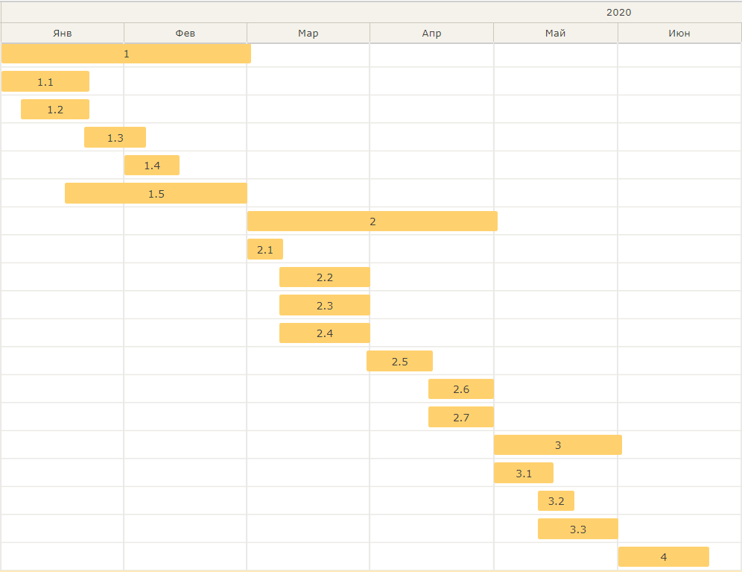

Календарный план
№ п/п | Наименование задач, мероприятий по реализации задач проекта | Длительность  (в месяцах) | Начало и окончание выполнения работ (дд/мм/гг.)
1 | Анализ существующих программ и потребностей | 2 | 1 января 2020-1 марта 2020
1.1 | Анализ существующих ОП, НКР |  | 1 января 2020-22 января 2020.
1.2 | Анализ зарубежных ОП |  | 6 января - 22 января 2020
1.3 | Анализ лучших практик по ИТ и ИБ и программ сертификации специалистов |  | 22 января - 5 февраля 2020
1.4 | Сбор информации и предложений рынка |  | 5 февраля 2020- 17 февраля 2020
1.5 | Сводный анализ |  | 17 февраля 2020 - 29 февраля 2020
2 | Разработка ОП. Разработка рекомендаций по содержанию ядра (core) образовательной программы в рамках подготовки кадров по направлению ИБ. | 2 | 1 марта 2020- 1 мая 2020
2.1 | Разработка структуры |  | 1 марта 2020-9 марта 2020
2.2 | Разработка рекомендаций профиля компетенций  для бакалавриата, отвечающие требованиям профессиональных стандартов и академической составляющей университетов. |  | 9 марта 2020- 31 марта 2020
2.3 | Разработка рекомендаций профиля компетенций  для магистратуры, основанные на формировании исследовательских, научных компетенций, включая междисциплинарные компетенции. |  | 9 марта 2020- 31 марта 2020
2.4 | Разработка рекомендаций профиля компетенций  для докторантуры,основанные на формировании исследовательских, научных компетенций. |  | 9 марта 2020- 31 марта 2020
2.5 | Разработка рекомендаций по результатам обучения для бакалавриата |  | 31 марта 2020-15 апреля 2020
2.6 | Разработка рекомендаций по результатам обучения для магистратуры |  | 15 апреля 2020- 30 апреля 2020
2.7 | Разработка рекомендаций по результатам обучения для докторантуры |  | 15 апреля 2020- 30 апреля 2020
3 | Разработка методических рекомендаций | 1 | 1 мая 2020-1 июня 2020
3.1 | Разработка рекомендаций по практике |  | 1 мая 2020 - 15 мая 2020
3.2 | Разработка рекомендаций по оценке знаний |  | 12 мая 2020-20 мая 2020
3.3 | Разработка рекомендаций по научной работе для магистрантов и докторантов |  | 12 мая 2020- 31 мая 2020
4 | Экспертиза и доработка модели ОП | 1 | 1 июня 2020-22 июня 2020
4.1 | Сбор рекомендаций и предложений |  | 1 июня 2020- 10 июня 2020
4.2 | Работа с зарубежными экспертами |  | 10 июня 2020 - 20 июня 2020
4.3 | Доработка модели с учетом рекомендаций |  | 15 июня 2020 - 22 июня 2020
4.4 | Согласование модели ОП |  | 18 июня 2020- 22 июня 2020

